Звіт про виконання практичних завдань до лекцій з курсу Технології програмування на мові Python

Звіт до Теми №1
Функції та змінні
Під час виконання практичного завдання до Теми №1 було надано варіанти рішення до наступних задач:
Перетворення рядка
Необхідно рядок, що має вигляд "polytech26" перетворити наступним чином "polytech26", вважаючи сталою довжину рядку в 10 символів.
Хід виконання завдання:
Текст програми:
s = "polytech26"
print (s[::-1])

Посилання на github:
https://github.com/YaroslavH787/TP-KB-251-Yaroslav-Hrab/blob/main/topic_01/task1.py
Знімок екрану з посилання на github:
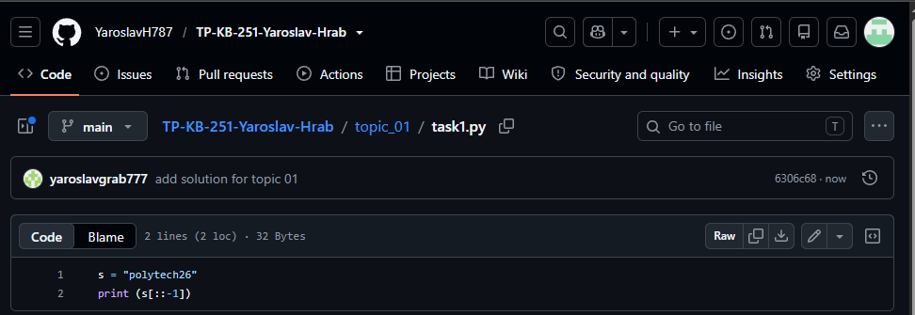
Тестування функцій
Виконати тестування функцій, що працюють з рядками: strip(), capitalize(), title(), upper(), lower().
Хід виконання завдання:
Текст програми:
h = " polytech26"

print(h.strip())
print(h.title())
print(h.capitalize())
print(h.upper())
print(h.lower())
print(h.split())

Посилання на github:
https://github.com/YaroslavH787/TP-KB-251-Yaroslav-Hrab/blob/main/topic_01/task2.py
Знімок екрану з посилання на github:
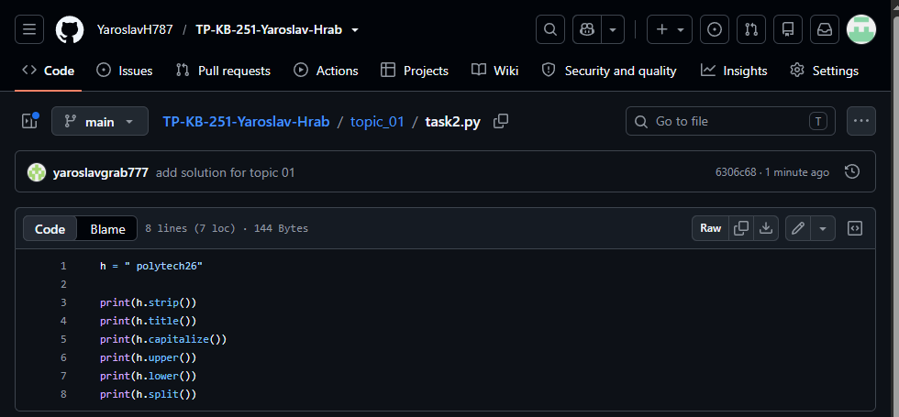
Дискримінант
Написати функцію пошуку дискримінанту квадратного рівняння.
Хід виконання завдання:
Текст програми:
def discriminant(a, b, c):
return b**2 - 4 * a * c
a = 1
b = -5
c = 6
d = discriminant(a, b, c)
print("D =", d)

Посилання на github:
https://github.com/YaroslavH787/TP-KB-251-Yaroslav-Hrab/blob/main/topic_01/task3.py

Знімок екрану з посилання на github:
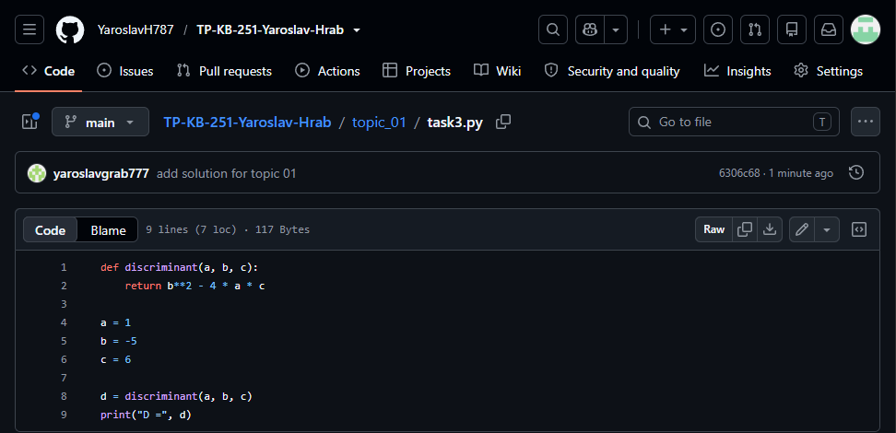

Звіт про виконання практичних завдань до лекцій з курсу Технології програмування на мові Python

Звіт до Теми №2
Умовний перехід
Під час виконання практичного завдання до Теми №2 було надано варіанти рішення до наступних задач:
- Написати функцію пошуку коренів квадратного рівняння використовуючи функцію розрахунку дискримінанту з попередньої теми та умовні переходи.

Хід виконання завдання:
Текст програми:
import math
def discriminant(a, b, c):
return b**2 - 4 * a * c
def roots(a, b, c):
if a == 0:
return "Помилка, 'a' не може дорівнювати 0"
d = discriminant(a, b, c)
print(f"D = {d}") # виводить текст "D = " та підставляє значення змінної d
if d > 0:
x1 = (-b + math.sqrt(d) / (2*a))
x2 = (-b - math.sqrt(d) / (2*a))
return f"Рівняння має два дійсних корені: x1 = {x1}, x2 = {x2}"
elif d == 0:
x = -b / (2*a)
return f"Рівняння має один дійсний корінь: x = {x}"
else:
return "Рівняння не має дійсних коренів (D < 0)."

a, b, c = 1, -5, 6
print(roots(a, b, c))

Посилання на github:
https://github.com/YaroslavH787/TP-KB-251-Yaroslav-Hrab/blob/main/topic_02/task1.py
Знімок екрану з посилання на github:
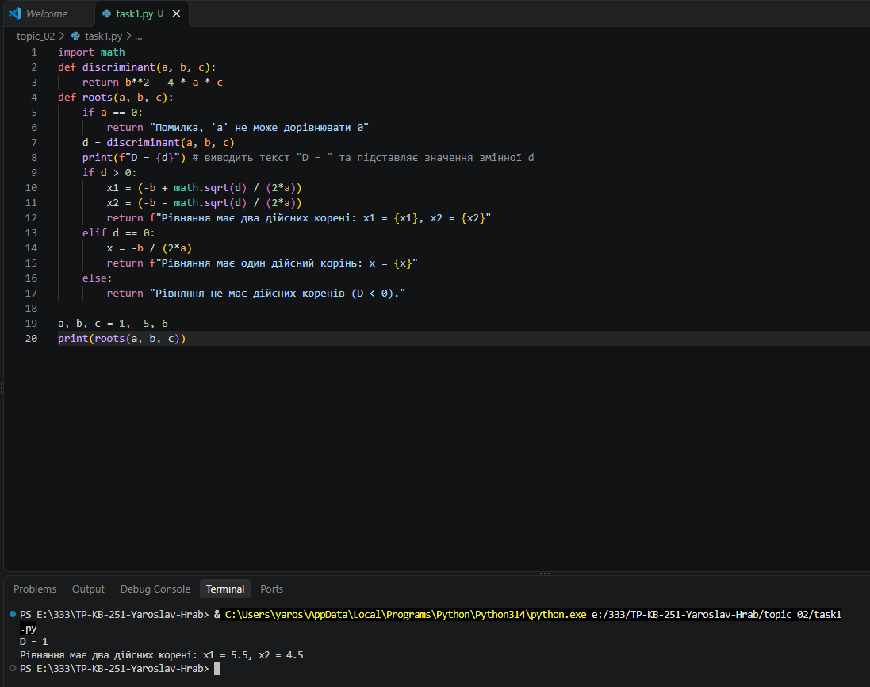
- Написати програму калькулятор використовуючи if else конструкцію. Кожна операція має бути виконана в окремій функції.
Хід виконання завдання:
Текст програми:
def plus(x, y): return x + y
def minus(x, y): return x - y
def mnozennia(x, y): return x * y
def dilennia(x, y):
if y == 0:
return "Помилка: ділення на нуль!"
return x / y
def calc(x, y, operation):
if operation == '+':
return plus(x, y)
elif operation == '-':
return minus(x, y)
elif operation == '*':
return mnozennia(x, y)
elif operation == '/':
return dilennia(x, y)
else:
return "Помилка: невідома операція!"
print("10 + 5 = ", calc(10, 5, '+'))
print("10 / 0 = ", calc(10, 0, '/'))

Посилання на github:
https://github.com/YaroslavH787/TP-KB-251-Yaroslav-Hrab/blob/main/topic_02/task2.py
Знімок екрану з посилання на github:
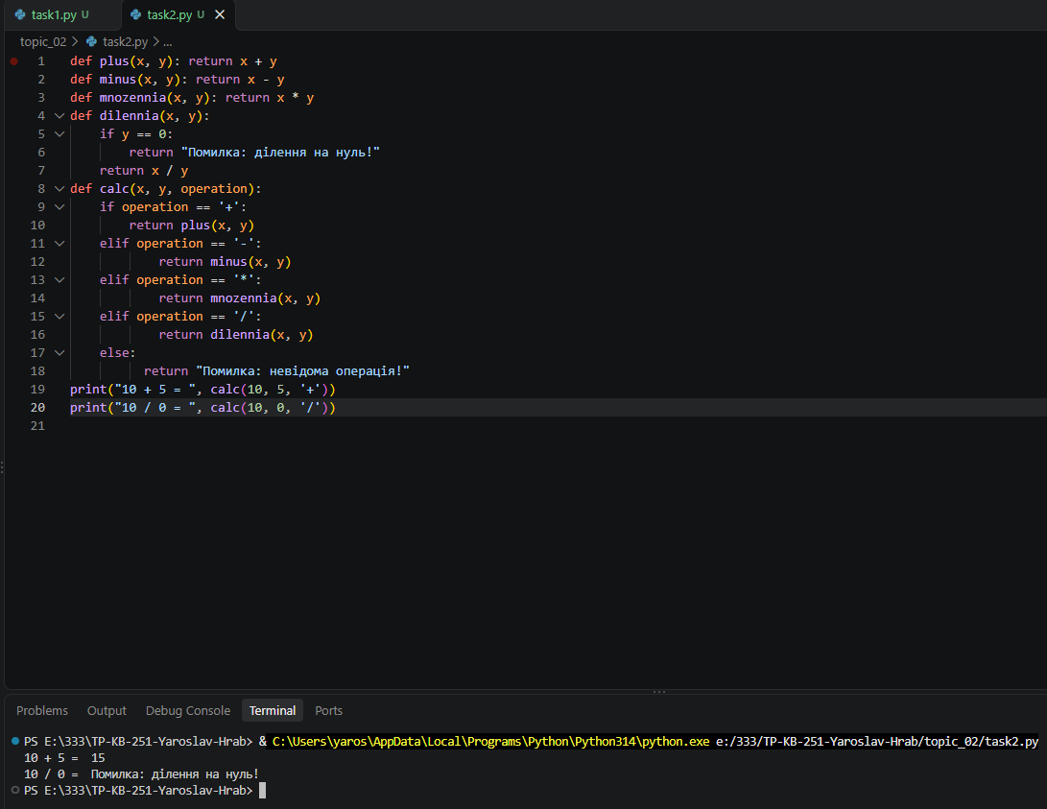
- Написати програму калькулятор використовуючи match конструкцію. Кожна операція має бути виконана в окремій функції.
Хід виконання завдання:
Текст програми:
def plus(x, y): return x + y
def minus(x, y): return x - y
def mnozennia(x, y): return x * y
def dilennia(x, y):
if y == 0:
return "Помилка: ділення на нуль!"
return x / y
def calc_match(x, y, operation):
match operation:
case '+':
return plus(x, y)
case '-':
return minus(x, y)
case '*':
return mnozennia(x, y)
case '/':
return dilennia(x, y)
case _:
return "Помилка: невідома операція!"
print("10 * 5 =", calc_match(10, 5, '*'))
print("10 - 2 =", calc_match(10, 2, '-'))

Посилання на github:
https://github.com/YaroslavH787/TP-KB-251-Yaroslav-Hrab/blob/main/topic_02/task3.py
Знімок екрану з посилання на github:
